1. **Бог победит (20:11)**
2. **Из сада в город (гл. 21)**
   * **Бог подготавливает для себя народ, которой будет обитать с ним вечно.**
   * **Ветхозаветные параллели с небесным городом в Откр. 21**

**Иса 65:17, Иезекииль 37:27, Левит 26: 11-12, Исаия 43: 18-19, Исаия 55: 1, 2 Царств 7:14, Иезекииль 40: 1-2, Иезекииль 48: 31-34, Исаия 54:12, Исаия 54:11, Исаия 60:19, Исаия 60: 3, Исаия 60: 5, Исаия 52: 1, Даниил 12: 1, Иезекииль 47: 1, Зах. 14: 8, Иезекииль 47:12, Зах. 14:11, Псалом 16:15, Псалом 117: 27**

* + **Надежда Божьего народа**

1. **Заключение**

*Вопросы или комментраии?*

***Новый Завет***

**Занятие 22. Откровение:**

**Возвращение Царя**

**Возвращение Царя: Откровение**

1. 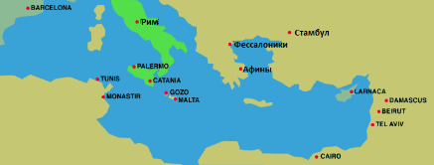**Предыстория**
   * **Авторство и место**

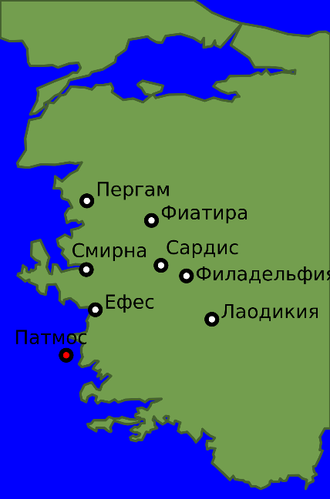

* + **Гонение**
  + **Цель**

1. **Жанр**
   * **Письмо**
   * **Апокалипсис**
2. **Содержание**

|  |  |
| --- | --- |
| **Церковь и Мир** | |
| Главы 1-3 | Церковь в мире (семь светильников) |
| Главы 4-7 | Церковь посреди испытаний и гонений (семь печатей) |
| Главы 8-11 | Церковь сохранена и победоносна (семь труб) |
| **Христос и Дракон** | |
| Главы 12-14 | Противостояние церкви и дракона и его помощников (семь видений) |
| Главы 15-16 | Окончательный суд нечестивых (семь чаш) |
| Главы 17-19 | Падение Вавилона и зверя |
| Главы 20-22 | Участь дракона и победа церкви |

1. **Откровение, как письмо (гл. 1-3)**
   * **Ефес**
   * **Лаодикия**
2. **Престол (4:2-11)**
3. **Лев, агнец на престоле (гл. 4-5)**
   * **Слышать и видеть**
   * **Только Агнец…**
4. **Божий суд (гл. 6-16)**
   * **Полнота Божьего суда**
   * **Окончательность Божьего суда**
   * **Страх Божьего суда**
   * **Праведность Божьего суда**